В День защиты детей в детском саду прошел праздник «Здравствуй лето». Воспитанники играли, танцевали, учавствовали в эстафетах

Музыкальная игра.

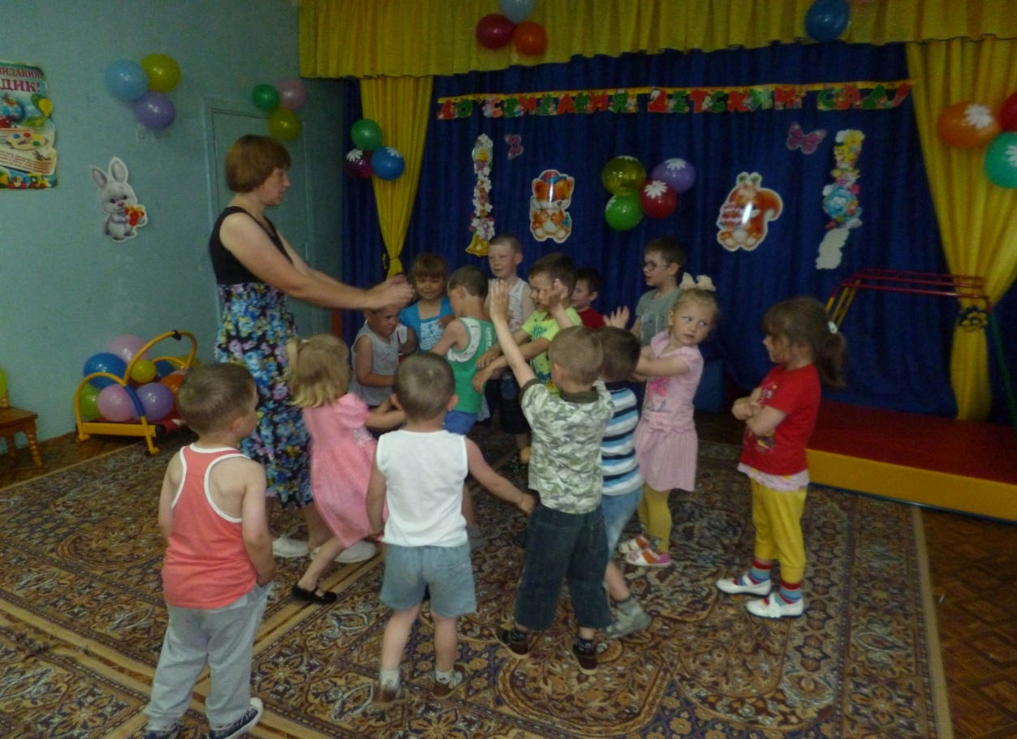

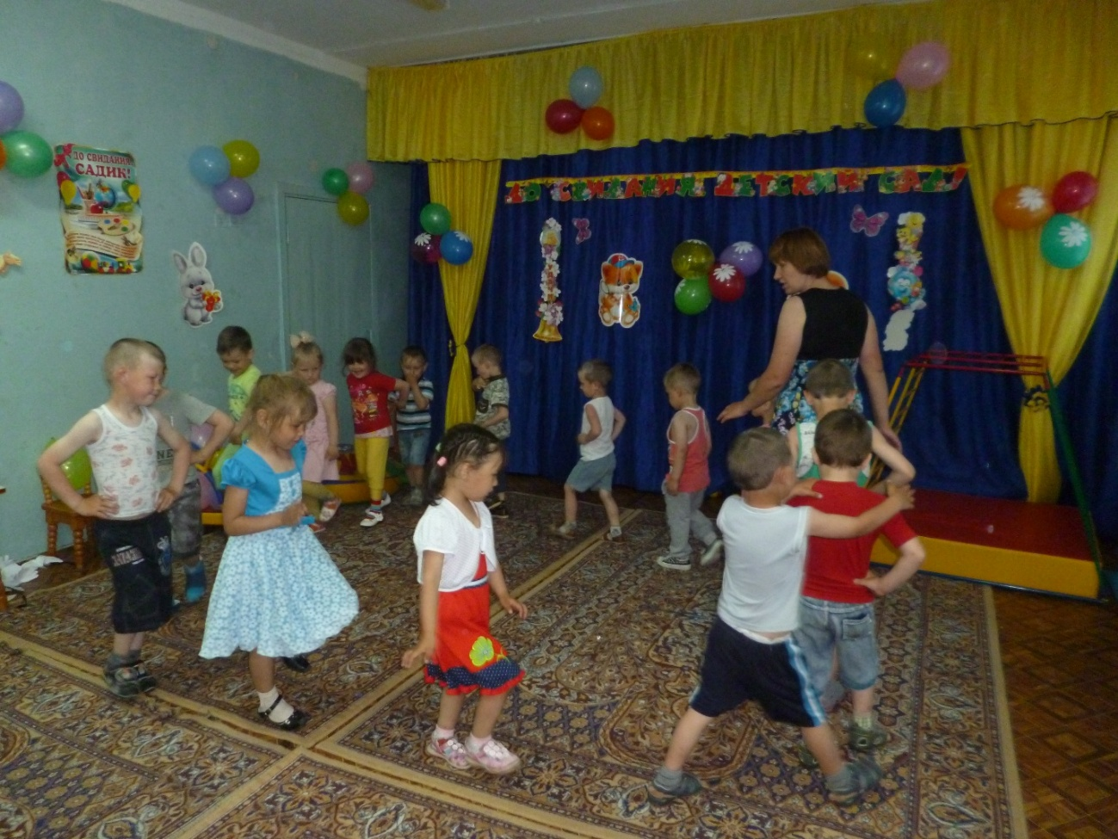

«Сказочные эстафеты» Отгадывание загадок.

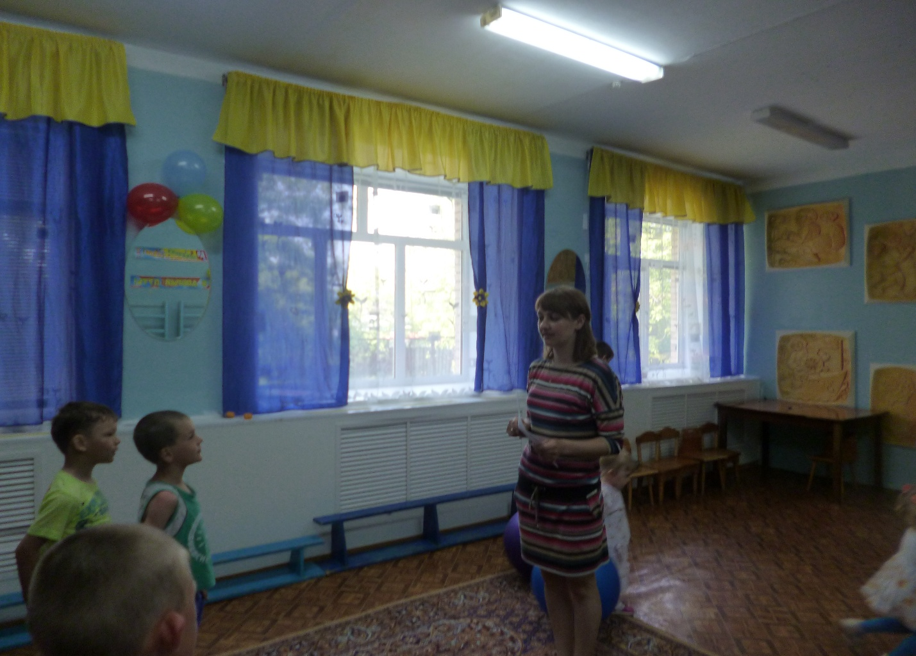

Эстафета «Передай шарик другому».

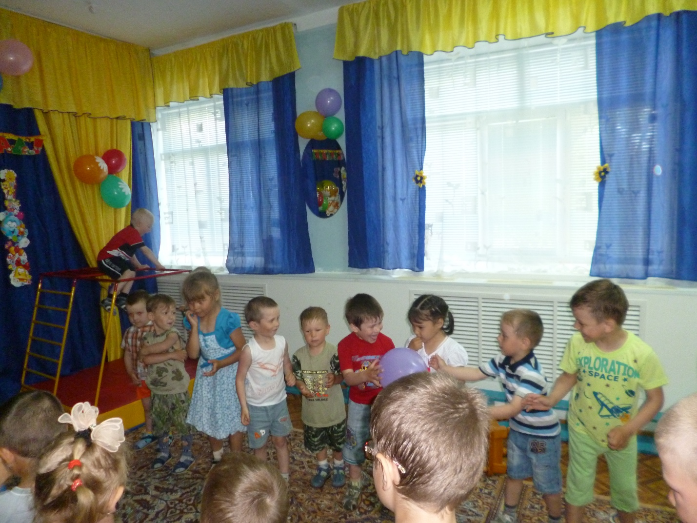

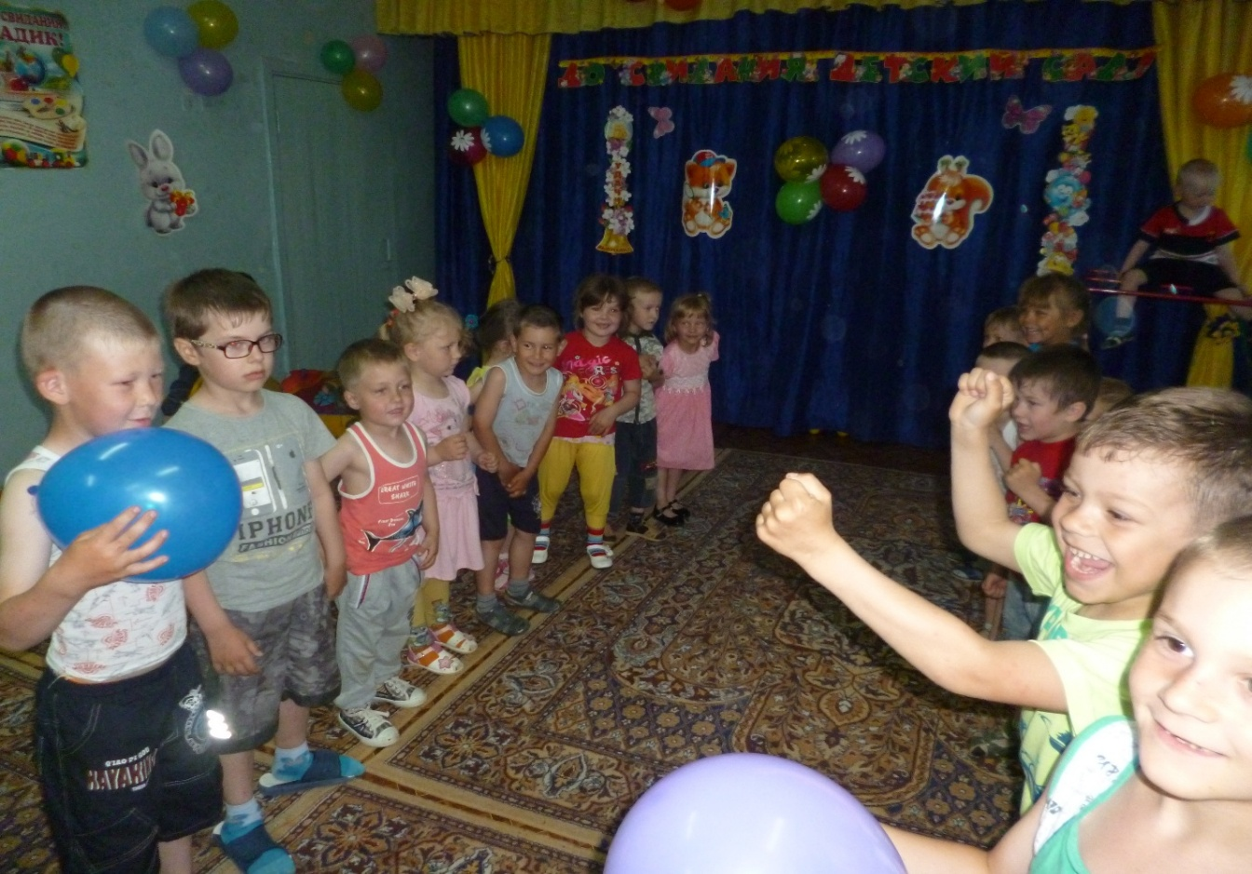\

Эстафета «перенеси яйцо»

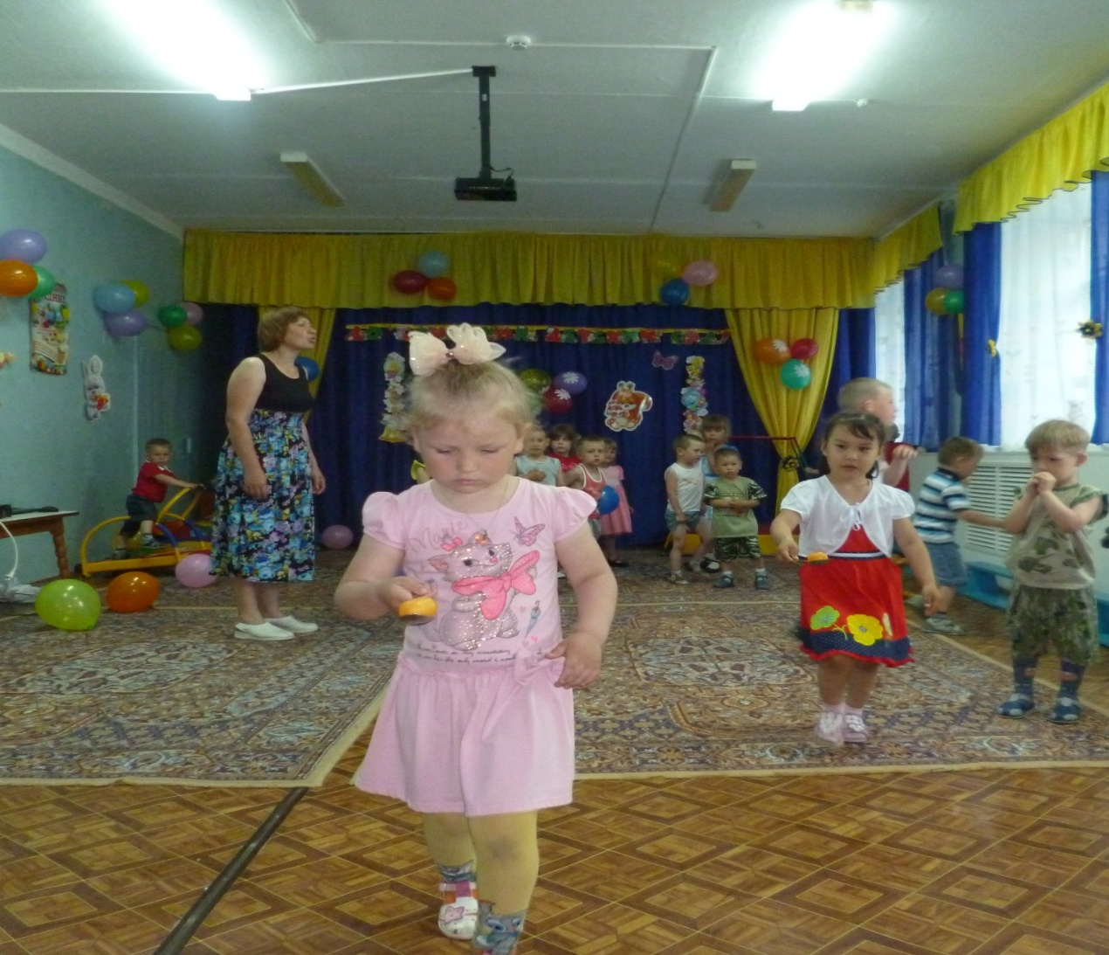

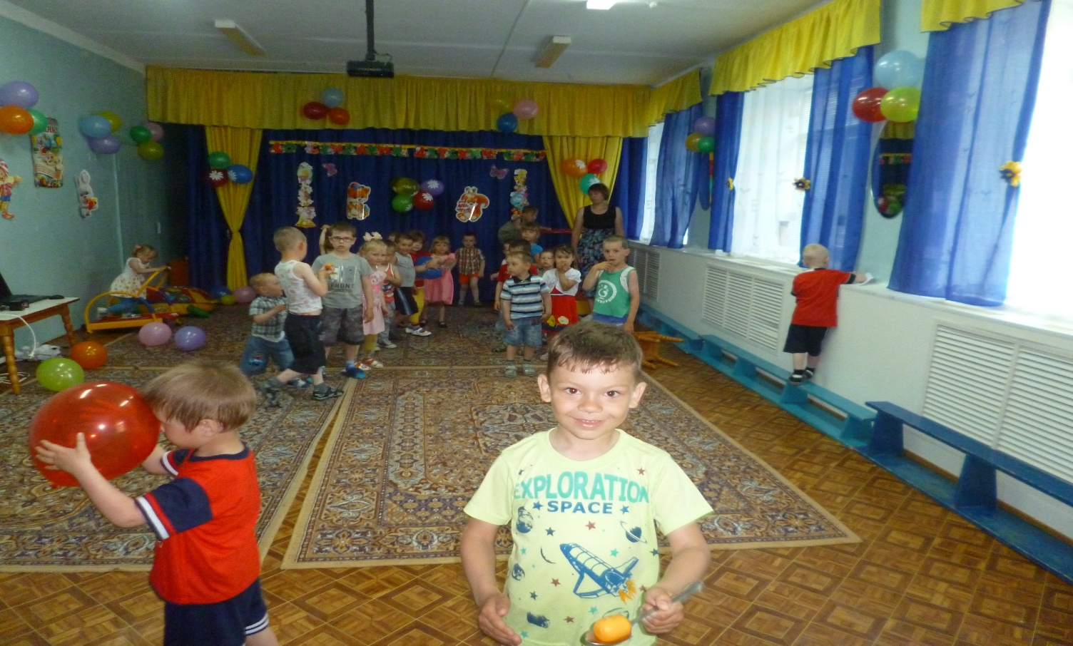

Эстафета «Кто быстрее».

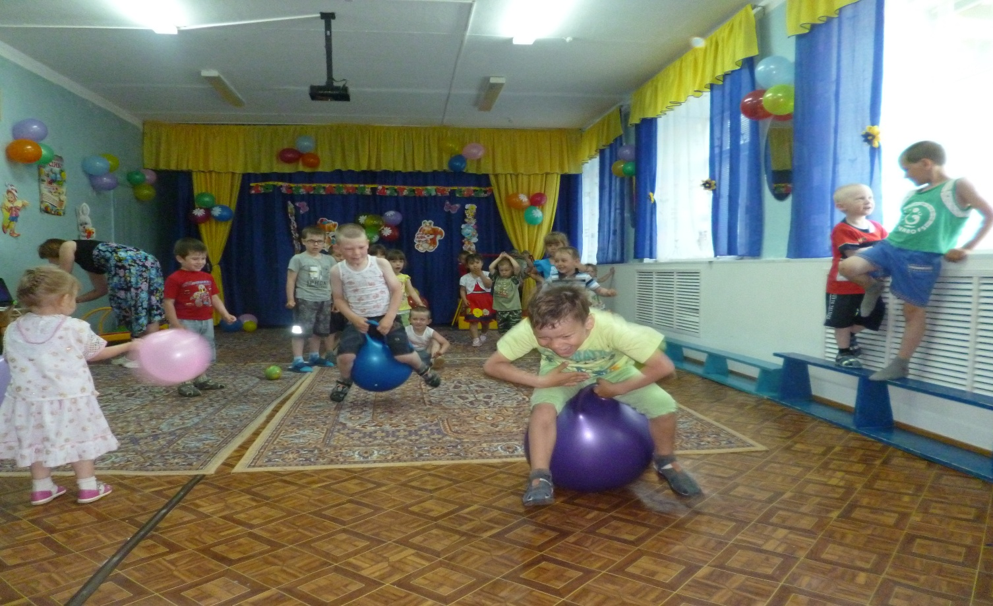

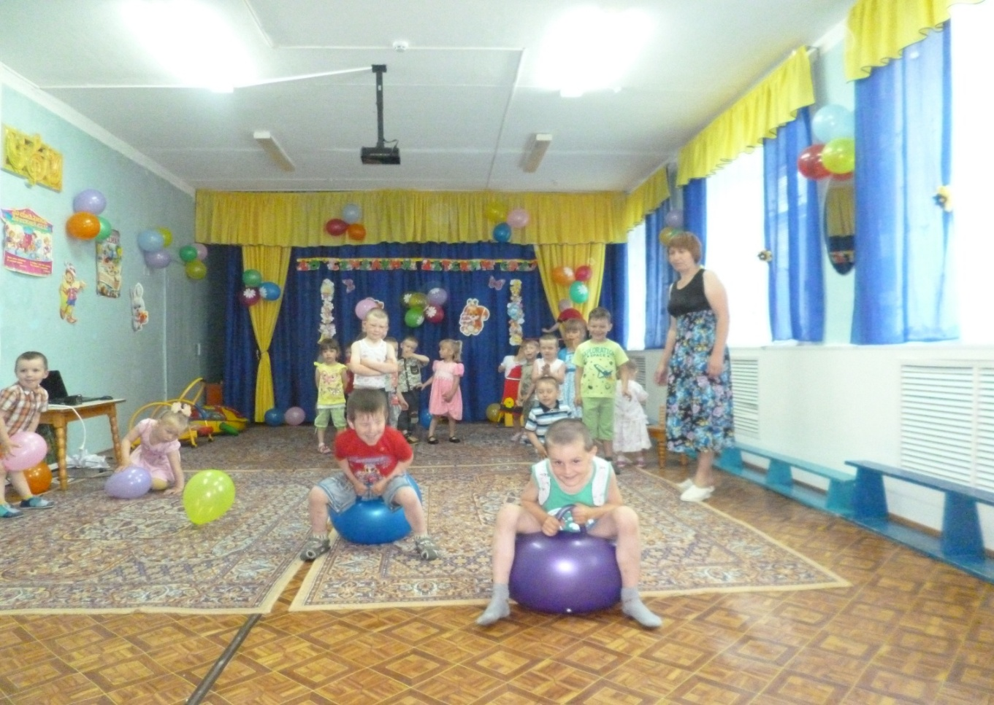

Эстафета «Перейди болото».

